Innovación y Emprendimiento

Innovation and Entrepreneurship.

Autor 1: Gustavo Alexander Dávila Ayala
Computación Blanda, Universidad Tecnológica de Pereira, Pereira, Colombia
Correo-e: davila7@utp.edu.co

Resumen— El paper puesto a consideración es una apuesta técnica hacia la aplicación de tecnologías de computación blanda, con el propósito de servir a propósitos de carácter académico, y buscar su potencial aplicación en entornos de innovación y emprendimiento, soportados por la institución de educación superior y la plataforma EMPeCé, puesta a disposición por la Secretaría de Desarrollo Económico y Competitividad de la Alcaldía de Pereira.

Palabras clave—. Investigación, Producto, Innovación, Tecnología, Informática, Emprendimiento.

Abstract— The paper put into consideration is a technical commitment towards the application of soft computing technologies, with the purpose of serving academic purposes, and seeking its potential application in innovation and entrepreneurship environments, supported by the institution of higher education and EMPeCé platform, made available by the Ministry of Economic Development and Competitiveness of the Municipality of Pereira..

Key Word —. Research, Product, Innovation, Technology, Information Technology, Entrepreneurship.

INTRODUCCIÓN

El presente paper (documento técnico estándar) está orientado al diseño de una iniciativa de proyecto o producto que permita aplicar los conocimientos adquiridos en la Universidad Tecnológica de Pereira, específicamente en las materias de Inteligencia Artificial, para llevar a cabo una propuesta que sirva como base para el desempeño académico, pero que vaya mucho más allá al concebir la solución a un problema de interés para la sociedad y para el ambiente académico y de proyección para la competitividad.

Para lograr lo anterior, se utilizará la plataforma EMPeCé, especialmente diseñada por la Secretaría de Desarrollo Económico y Competitividad de la Alcaldía de Pereira, la cual se pone a disposición en el marco de una iniciativa regional para promover el emprendimiento de base tecnológica.

EMPeCé es un sistema web basado en herramientas universales, integrando tecnologías estándar, como las siguientes: HTML5, CSS3, JavaScript, JQuery, Node.js, PHP y MySQL. El sistema está instalado en los servidores de la Alcaldía, cumpliendo con los parámetros establecidos por la institución en cuanto a la infraestructura física, ancho de banda y sistema de almacenamiento y protección de la información.

La plataforma EMPeCé permite organizar a los usuarios en Grupos de Gestión, cada uno de los cuales se corresponde con un programa específico, entre los cuales se pueden citar: Hecho en Pereira, Banca para Todos, CEDES, C+T+í, entre otros. Cada programa posee un líder que orienta la creación de usuarios y supervisa las actividades globales de los usuarios ligados al programa. El líder dispone de herramientas para validar las tareas realizadas y generar indicadores y reportes de las actividades desarrolladas. Esta es la gran oferta que la Secretaría pone a disposición de los usuarios, y que aquí se hace visible para los estudiantes que conforman programas académicos de base tecnológica.

Los emprendedores, por el sólo hecho de pertenecer a la plataforma EMPeCé, disponen de un dashboard en el cual pueden registrar sus proyectos y productos, facilitando la gestión integral de los mismos. Cada usuario emprendedor dispone de una clave de acceso única, y la traza de sus actividades queda registrada en la plataforma.

La plataforma EMPeCé, llena un vacío existente en los sistemas de información en la región, al permitir el registro digital de todos y cada uno de los emprendedores, de sus proyectos y de los productos que ofertan. Esta información, vital para la gestión de los emprendedores y para la generación de políticas de la Secretaría, se complementa con la disponibilidad de herramientas y módulos que facilitan el registro y seguimiento de cada producto y proyecto, facilitándole a los emprendedores optimizar sus recursos y promover el producido de sus actividades, generando oportunidades de comercialización y venta. Adicionalmente, le facilita a los emprendedores el cumplimiento de los requerimientos formales establecidos por el estado, y a la Secretaría el disponer de un mapa global de las actividades de emprendimientos, organizados por programa y meta datos ligados al proceso. Por último, resaltar que esta es una manera de promover el crecimiento regional, gracias al apoyo que desde la Alcaldía se brinda a esta iniciativa.

Para acceder a esta plataforma, debe utilizarse el enlace: empece.pereira.gov.co

En las siguientes pantallas se presenta la secuencia de interfaces disponibles. Se enfatiza que para acceder al dashboard individual (panel de trabajo) se debe utilizar el nombre de usuario grabado en el proceso de registro, con la contraseña 1234 (la cual se puede modificar posteriormente dentro de la plataforma)

Al abrir el navegador con el link indicado, se obtiene la pantalla:

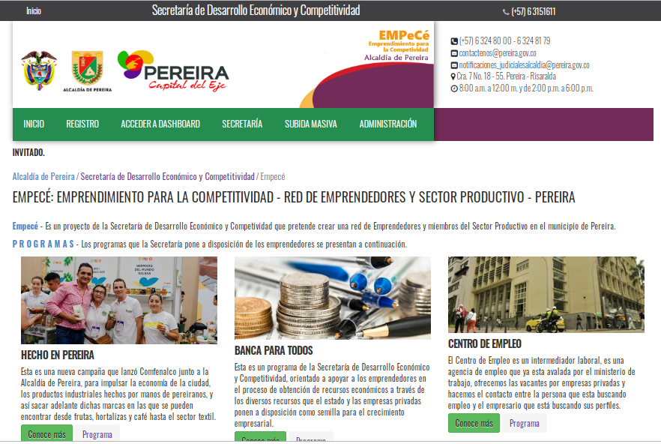

Para acceder al REGISTRO DEL USUARIO, debe hacerse clic sobre la opción de menú REGISTRO
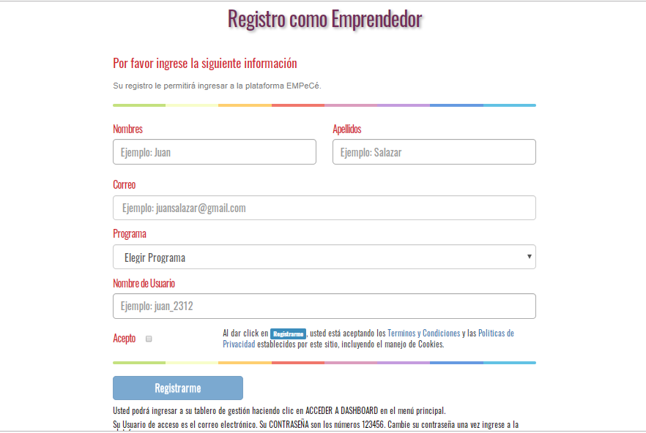

Al hacer clic sobre la opción de menú ACCEDER A DASHBOARD, se obtiene la pantalla de credenciales. Utilizar el nombre de usuario registrado previamente, con la contraseña 1234 (la cual debe cambiar posteriormente)

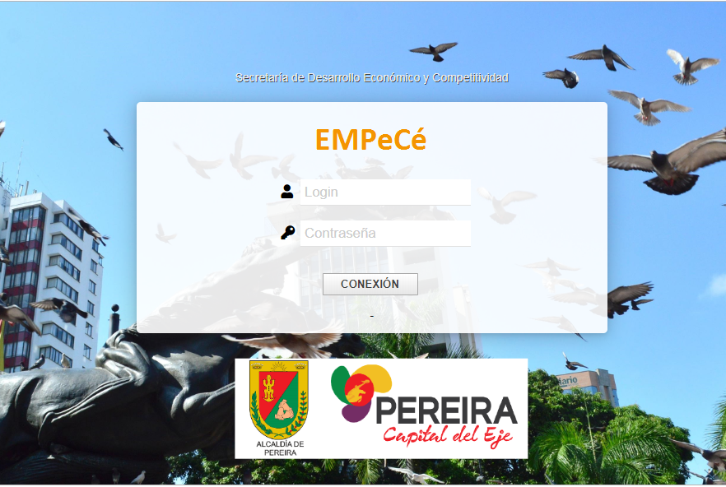

Panel de trabajo brindado por la plataforma:

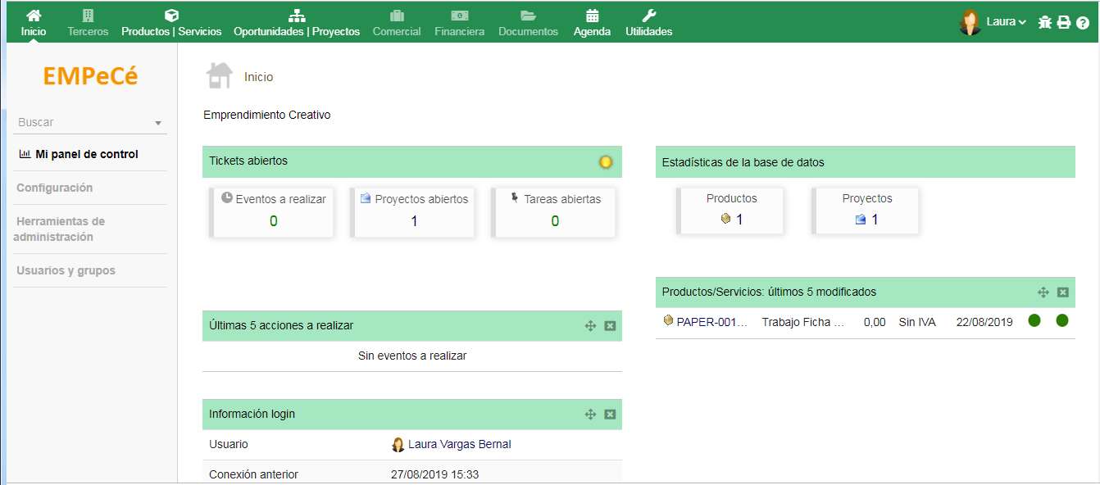

Una vez en esta pantalla, se procederá a la utilización de todas las opciones que brinde la plataforma. En particular, podrá subir documentos de todo tipo, crear proyectos, generar productos, controlar el proceso comercial, entre muchas otras alternativas.

CONTENIDO

- Áreas de conocimiento

Técnicas de computación blanda:

- Redes Neuronales
- Lógica Difusa
- Sistemas Expertos
- Algoritmos Genéticos
- Agentes Inteligentes

- Redes Neuronales

Descripción
Las Redes Neuronales son un campo muy importante dentro de la Inteligencia Artificial. Inspirándose en el comportamiento conocido del cerebro humano (principalmente el referido a las neuronas y sus conexiones), trata de crear modelos artificiales que solucionen problemas difíciles de resolver mediante técnicas algorítmicas convencionales.

Arquitectura
Las redes neuronales están constituidas por
Capa de entrada, capas ocultas, capa de salida

Ejemplo de uso
Son utilizadas en el sector de las finanzas, para identificar correctamente los riesgos de crédito
Herramientas disponibles
- TensorFlow

Referencias
http://avellano.fis.usal.es/~lalonso/RNA/index.htm
https://www.frro.utn.edu.ar/repositorio/catedras/quimica/5_anio/orientadora1/monograias/matich-redesneuronales.pdf
https://adictec.com/que-son-las-redes-neuronales/

- Lógica Difusa

Descripción
Es una disciplina matemática que utiliza expresiones que no son ni totalmente ciertas ni totalmente falsas, es decir, es la lógica aplicada a conceptos que pueden tomar un valor cualquiera de veracidad dentro de un conjunto de valores que oscilan entre dos extremos, la verdad y la falsedad total.

Arquitectura
Este es un esquema de un sistema basado en técnicas de lógica difusa, esta compuesto por:
- Entrada de datos
- Difusor
- Mecanismo de inferencia
- Desdifusor
- Salida de datos

Ejemplo de uso
Técnicas difusas para análisis de datos biomédicos: técnicas diagnósticas funcionales por imágenes para daño cerebral y respuesta a tratamientos. Análisis de actividad celular de membranas excitables con mínimo ruido de fondo.

Herramientas disponibles
- Pyfuzzy
- Numpy
- Scipy

Referencias

https://www.tdx.cat/bitstream/handle/10803/6887/04Rpp04de11.pdf
https://www.tdx.cat/bitstream/handle/10803/6887/04Rpp04de11.pdf
http://sistemasinformacionag.blogspot.com/2012/11/ejemplos-en-salud-logica-disufa.html
https://fuzzy2logic.wordpress.com/2013/12/24/librerias-importantes/

- Sistemas Expertos

Descripción
Los sistemas expertos son programas que reproducen el proceso intelectual de un experto humano en un campo particular, pudiendo mejorar su productividad, ahorrar tiempo y dinero, conservar sus valiosos conocimientos y difundirlos más fácilmente.

Arquitectura
Un sistema Experto consta de 7 elementos los cuales son:
Base de conocimientos.
Base de hechos
Motor de inferencia.
Subsistema de explicación.
Interfaz de usuario.
Módulo de adquisición de conocimiento
Módulo de comunicaciones

Ejemplo de uso
MYCIN
El sistema experto MYCIN opera sobre una Base de Conocimientos (BC), bien organizada sobre las enfermedades infecciosas, donde el conocimiento es inexacto por lo que el punto central son las técnicas para expresar medidas de opinión, llamadas factores de certeza.

Herramientas disponibles
- ART-IM
- CBR Express v.1.1.
- Nex - Expert Object v.2.0.
- Exsys Corvid
- Xpertrule
- G2
- Visual Prolog
- Jess
- Winprolog
- Lisps
- Expert System Builder

Referencias

http://www.profesormolina.com.ar/tecnologia/robotica/sist_exp.htm
https://maricelamaldonado.wordpress.com/2011/03/23/arquitectura-de-un-sistema-experto/
https://cibernetico.org/2019/01/17/ejemplos-de-sistemas-expertos/
https://www.monografias.com/trabajos88/herramientas-desarrollo-sistemas-expertos/herramientas-desarrollo-sistemas-expertos.shtml

- Algoritmos Genéticos

Descripción
Los Algoritmos Genéticos (AGs) son métodos adaptativos que pueden usarse para resolver problemas de búsqueda y optimización. Están basados en el proceso genético de los organismos vivos. A lo largo de las generaciones, las poblaciones evolucionan en la naturaleza de acorde con los principios de la selección natural y la supervivencia de los más fuertes, postulados por Darwin. Por imitación de este proceso, los Algoritmos Genéticos son capaces de ir creando soluciones para problemas del mundo real. La evolución de dichas soluciones hacia valores óptimos del problema depende en buena medida de una adecuada codificación de las mismas.

Arquitectura
Los principales elementos de un algoritmo genético son:
Esquema de codificación, o sea la manera en que se representa una posible solución al problema.
Función de evaluación, que indica si un individuo es apto para resolver el problema planteado.
Tres operadores básicos: reproducción, cruce y mutación.
Parámetros que controlan el desempeño del algoritmo genético: probabilidad de cruce, probabilidad de mutación, tamaño de la población, número de generaciones, etc.

Ejemplo de uso
Enrutamiento de tráfico y envío (Problema del vendedor ambulante)
Este es un problema famoso y ha sido adoptado de manera eficiente por muchas compañías basadas en ventas ya que ahorra tiempo y es económico. También se puede solucionar usando un algoritmo genético.
Herramientas disponibles
- DEAP

Referencias

http://eddyalfaro.galeon.com/geneticos.html
https://www.ecured.cu/Algoritmo_gen%C3%A9tico
https://www.tecnologias-informacion.com/algoritmosgeneticos.html
https://www.google.com/search?ei=aU1nXcLQO4ew5wKh6a6oCw&q=libreria+en+python+para+algoritmos+geneticos&oq=librerias+en+python+para+algoritmos+gene&gs_l=psy-ab.3.0.33i22i29i30.15553.26974..28342...2.1..0.588.7247.0j19j9j3j0j2......0....1..gws-wiz.....10..0i71j35i39j0j0i131j0i67j0i20i263j0i22i30j0i22i10i30j33i160.R-XMXCEY46s

- Agentes Inteligentes

Descripción
Podemos definir al agente inteligente como una entidad software que, basándose en su propio conocimiento, realiza un conjunto de operaciones destinadas a satisfacer las necesidades de un usuario o de otro programa, bien por iniciativa propia o porque alguno de éstos se lo requiere.

Arquitectura
Esta compuesta de unos sensores que reciben estímulos del ambiente, luego esto es pasado al agente para que emprenda una acción, a través de los efectores.
Elementos principales
- Ambiente
- Sensores
- Agente
- Efectores

Ejemplo de uso
Websailor
Es un agente del área de recuperación de información, posibilita a sus usuarios atacar el problema conocido como sobrecarga de información.

Herramientas disponibles
Zeus
Software libre que contiene un conjunto de herramientas para ayudar en la creación de sistemas de agentes colaborativos (limitados en competencias y recursos, por lo que deben compartir sus habilidades con otros para realizar un problema más complejo).

Referencias

http://www.elprofesionaldelainformacion.com/contenidos/1999/abril/agentes_inteligentes_definicion_y_tipologia_los_agentes_de_informacion.html
https://sites.google.com/site/mayinteligenciartificial/estructura-de-los-agentes-inteligentes
https://sites.google.com/site/mayinteligenciartificial/estructura-de-los-agentes-inteligentes
http://inteligenciaartificialgrupo33.blogspot.com/p/agentes-inteligentes-un-agente.html

- Listado de problemas potenciales tomados de todas las tecnologías enunciadas

Nro. | Descripción del problema | Tecnologías a Utilizar
1 | Detección de personas con procesos judiciales a través de detección de imágenes | Opencv, redes neuronales, etc
2 | Procesamiento de imágenes para detectar el estado de maduración de una fruta | Redes neuronales
3 | Ubicación ideal de ambulancias a través de la ciudad, para disminuir tiempos. | Algoritmos geneticos
4 | Sistema para analizar metodologías de aprendizaje y proveer una ruta | Lógica difusa
5 | Invernadero inteligente | Agentes inteligentes, IOT
6
7
8

- Datos del emprendedor

Nro. | Ítem | Dato
1 | Nombres | Gustavo Alexander
2 | Apellidos | Dávila Ayala
3 | Correo | Davila7@utp.edu.co
4 | Nombre de Usuario | davila7
4 | Programa Académico | Ingeniería de sistemas y computación
5 | Semestre actual | 8

- Caracterización del emprendedor

Nro. | Característica | Descripción
1 | Lenguajes de programación | Python, R, javascript, mongodb
2 | Áreas de interés | Inteligencia artificial, ciencia de datos y desarrollo web
3 | Experiencia en Investigación | ninguna
4 | ¿Emprendimientos previos? | Desarrollo e implementación de un curso de programación
5 | Interés por el emprendimiento | Si, en emprendimientos de base tecnológica
6 | Interés por la investigación | En el momento en ciencia de datos
7 | Interés por la aplicación del conocimiento | Me apasiona llevar a la práctica lo aprendido
8 | Proyecto seleccionado | …
9 | Producto a desarrollar | …
10 | Estado actual del producto | …

- Problema Seleccionado

<Solución propuesta>

- Solución Propuesta

<Teoría general del problema>

- Análisis de la solución

<Mapa de requerimientos>

- Diseño de la solución

<Arquitectura y solución propuesta>

- Implantación

<Implantación: algoritmo y código>

- Modelo de pruebas

<Pruebas del producto desarrollado>

- Modelo de comercialización

<Comercialización del producto. E-commerce>

- CONCLUSIONES

<Conclusiones del proceso desarrollado e impactos obtenidos>.

REFERENCIAS

- Inteligencia Artificial 101. Disponible: https://inteligenciaartificial101.wordpress.com/tag/perceptron/
- El perceptrón. Disponible: file:///C:/Users/utp/Desktop/Redes%20de%20una%20capa.pdf
- Koldo Pina, (2018, marzo). Como entrenar a tú perceptrón. Disponible: https://koldopina.com/como-entrenar-a-tu-perceptron/

